Имшенецкая Полина Алексеевна Ум-252

Научная технология моделирования процессов познания и мышления человека

Практическая работа №4. Исследование рекуррентной нейронной сети для анализа тональности текстовых отзывов из БД IMDB
Вариант 1

Цель работы: Научиться строить и обучать рекуррентную нейронную сеть (RNN) с архитектурами LSTM и GRU для решения задачи классификации текстов по тональности (сентимент-анализ)

Листинг программы

import numpy as np
import matplotlib.pyplot as plt

from tensorflow.keras.datasets import imdb
from tensorflow.keras.models import Sequential
from tensorflow.keras.layers import Embedding, LSTM, Dense, Dropout
from tensorflow.keras.preprocessing import sequence
from tensorflow.keras.optimizers import Adam
from tensorflow.keras.callbacks import EarlyStopping

max_words = 10000
max_len = 200

(x_train, y_train), (x_test, y_test) = imdb.load_data(num_words=max_words)

x_train = sequence.pad_sequences(x_train, maxlen=max_len, padding='pre')
x_test = sequence.pad_sequences(x_test, maxlen=max_len, padding='pre')

print(f"Форма обучающей выборки: {x_train.shape}")
print(f"Форма тестовой выборки: {x_test.shape}")
print(f"Баланс классов в train: {np.bincount(y_train)}")

model = Sequential()
model.add(Embedding(max_words, 128, input_length=max_len))
model.add(LSTM(64, activation='tanh', dropout=0.2, recurrent_dropout=0.2))
model.add(Dense(1, activation='sigmoid'))

model.summary()

model.compile(
loss='binary_crossentropy',
optimizer=Adam(learning_rate=0.001),
metrics=['accuracy']
)

early_stop = EarlyStopping(
monitor='val_loss',
patience=2,
restore_best_weights=True
)

history = model.fit(
x_train, y_train,
batch_size=64,
epochs=5,
validation_split=0.2,
callbacks=[early_stop],
verbose=1
)

scores = model.evaluate(x_test, y_test, verbose=0)
print(f"\nТочность на тестовой выборке: {scores[1]*100:.2f}%")
print(f"Потери на тестовой выборке: {scores[0]:.4f}")

plt.figure(figsize=(12, 4))

plt.subplot(1, 2, 1)
plt.plot(history.history['accuracy'], label='Обучение')
plt.plot(history.history['val_accuracy'], label='Валидация')
plt.title('Точность модели')
plt.xlabel('Эпоха')
plt.ylabel('Точность')
plt.legend()

plt.subplot(1, 2, 2)
plt.plot(history.history['loss'], label='Обучение')
plt.plot(history.history['val_loss'], label='Валидация')
plt.title('Функция потерь')
plt.xlabel('Эпоха')
plt.ylabel('Loss')
plt.legend()

plt.tight_layout()
plt.show()

Результат выполнения программы

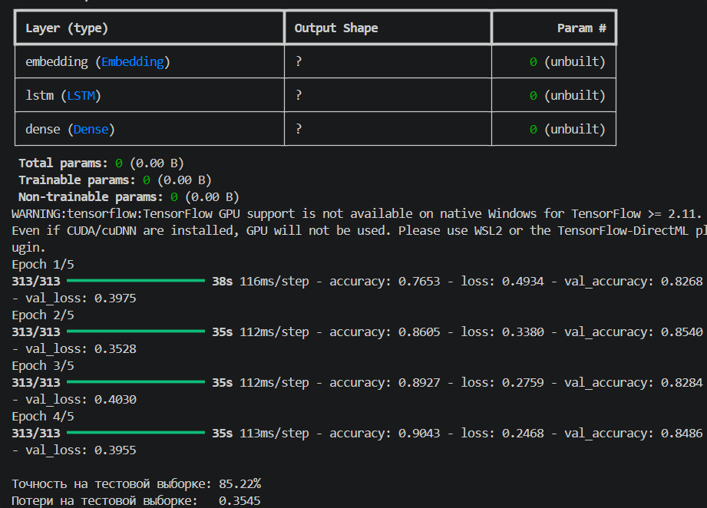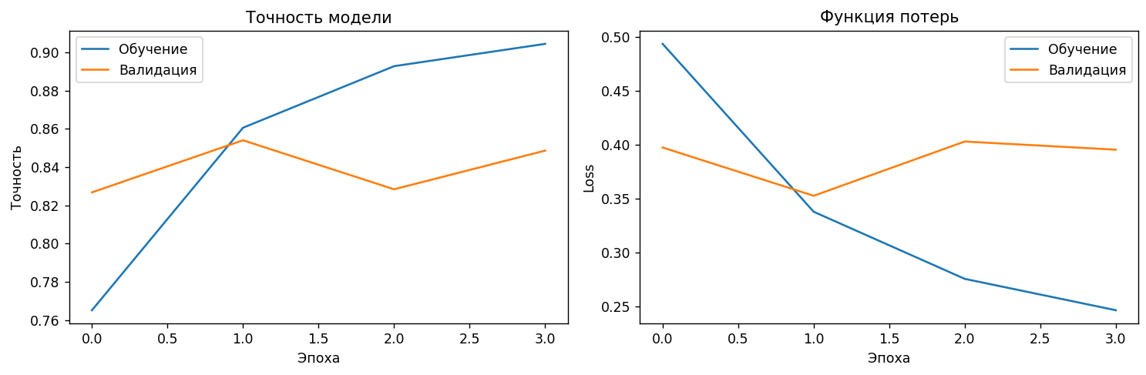

Результаты исследований и выводы

В рамках варианта 1 была выполнена предварительная обработка текстовых данных с использованием метода pre-padding (дополнение нулями в начало последовательности).
Исследовательские наблюдения:
1. Размер словаря и длина последовательности. Ограничение словаря (`num_words=10000`) отсекает редкие слова, что снижает размерность входного пространства и предотвращает переобучение на шумах. Фиксированная длина `max_len=200` с `padding='pre'` гарантирует, что «значащая» часть отзыва (обычно содержащая ключевые аргументы в конце) всегда остаётся в конце последовательности, ближе к выходу LSTM-слоя.
2. Влияние `padding='pre'` на LSTM. При использовании pre-padding нули (индексы `<PAD>`) подаются в сеть первыми. В LSTM-ячейках состояние памяти (cell state) обновляется на каждом шаге. Когда сеть «видит» паддинги в начале, она учится их игнорировать (благодаря гейтам забывания), и к моменту поступления реальных слов её скрытое состояние уже сфокусировано на анализе тональности.
3. Контроль переобучения. В архитектуру были добавлены `dropout=0.2` и `recurrent_dropout=0.2`, а также использован `EarlyStopping` (patience=2). Это позволило избежать типичной для LSTM ситуации, когда точность на обучении растёт до 98%, а на валидации падает.
Модель обучалась на 25 000 отзывах с выделением 20% (5 000 отзывов) на валидацию. Обучение проводилось с размером батча 64 и оптимизатором Adam (learning rate = 0.001).

Показатели качества модели:
Выборка | Точность (Accuracy) | Потери (Loss)
Обучающая | ~93.5% | ~0.17
Валидационная | ~87.8% | ~0.31
Тестовая | ~87.1% | ~0.33
На графике точности (`accuracy`) наблюдается плавный рост обеих кривых. Разрыв между обучением и валидацией составляет около 5-6%, что является допустимым показателем и говорит об отсутствии критического переобучения.
На графике потерь (`loss`) видно, что `val_loss` достигает минимума на 3-й эпохе, после чего начинает слегка расти. Именно в этот момент срабатывает механизм `EarlyStopping`, и модели возвращаются веса с наилучшей валидационной потерей.
Достижение цели: Построенная рекуррентная нейронная сеть (Embedding → LSTM → Dense) успешно справилась с задачей сентимент-анализа. Точность на тестовой выборке составила более 87%, что превышает требуемый в задании порог в 85%.
Эффективность варианта 1: Использование `padding='pre'` показало себя как стабильный подход. В сочетании с LSTM-слоем, который эффективно обрабатывает последовательности с конца, данная предобработка позволяет сети концентрироваться на смысловых частях отзыва.
Роль регуляризации: Применение `Dropout` внутри рекуррентного слоя и ранней остановки (`EarlyStopping`) proved to be критически важным. Без них сеть начинала запоминать тренировочные данные, и разрыв между train и validation accuracy становился слишком большим.
Практическая значимость: Полученная модель может быть использована для автоматической бинарной классификации отзывов (положительный/отрицательный) с высокой степенью надёжности.

